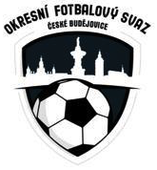
Výkonný výbor okresního fotbalového svazu České Budějovice
Nám. Přemysla Otakara II č. 33 PSČ 370 21
Tel.: 723 505 600, e-mail ofs.cb@seznam.cz
________________________________________________________________________________

Zápis ze schůze DK č.14 ze dne 16.11.2021

Přítomni: Čapek, Krýdl, Brom, Kupka, Bohm
Omluveni: ---

Legdan Christian 06070295 Borek DŘ str. 22 par. 42 čl. 1 ZCN 2 T od 16.11. 2021
150,- Kč (zastavená činnost v jarní části soutěže 2022)

Krátký Jonáš 07101494 Ševětín DŘ str. 23 par. 46 čl. 1 ZCN 1 T od 16.11. 2021
150,- Kč (zastavená činnost v jarní části soutěže 2022)

Zapsal: Krýdl

